

中国电信网优平台定位业务BSA数据自动上传
接口规范

（V0.5）

中国电信集团公司
2012年4月

一、接口形式
- 各省网优平台和定位平台之间采用文件接口，采用FTP接口协议传输基站文件。
- 定位平台作为FTP服务端，各省网优平台作为FTP客户端。
- 定位平台开放相应的目录权限给各省网优平台，供各省网优平台上传BSA更新请求文件，或下载更新回执文件。目录名称如下：
      - 更新请求文件目录：<根目录>/<省份代码（3位）> /request
      - 回执文件目录：<根目录>/<省份代码（3位）>/response
      - 紧急更新请求文件目录，用于在本地网无线侧割接等紧急情况下定位平台立即更新BSA数据，目录为：<根目录>/<省分代码（3位）> /EMGREQ。紧急更新仅限于增量更新。
      - 紧急更新回执文件目录，用于存放定位平台处理紧急更新请求后产生的回执文件。目录为：<根目录>/<省分代码（3位）> /EMGRSP
      - BSA输出文件目录，用于存放定位平台已加载生效的全量BSA数据副本，供省公司查询核对。目录为：根目录>/<省分代码（3位）> /EXPORT_BSA

二、文件命名规则
- 配置文件：REQ_Type_yyyymmddhhmm_xxxnnnn.zip；
- 回执文件：RSP_Type_yyyymmddhhmm_xxxnnnn.zip ；
- 紧急配置文件：EMGREQ_Type_yyyymmddhhmm_xxxnnnn.zip;
- 紧急回执文件：EMGRSP_Type_yyyymmddhhmm_xxxnnnn.zip；
- BSA输出文件：EXP_BSA_ yyyymmddhhmm.zip
文件名中固定字段含义：
Type | 操作类型
FULL | 全量数据
ADD | 新增的基站数据
DEL | 删除的基站数据
MOD | 修改的基站数据
yyyymmddhhmm | 文件产生的年月日时分
xxx | 省份代码
nnnn | 4位序列号，每天从“0001”开始，到达”9999”后又从“0001”开始
REQ | 请求文件
RSP | 回执文件
EMGREQ | 紧急请求文件
EMGRSP | 紧急回执文件
EXP_BSA | 定位平台已加载生效的BSA文件副本

三、同步流程

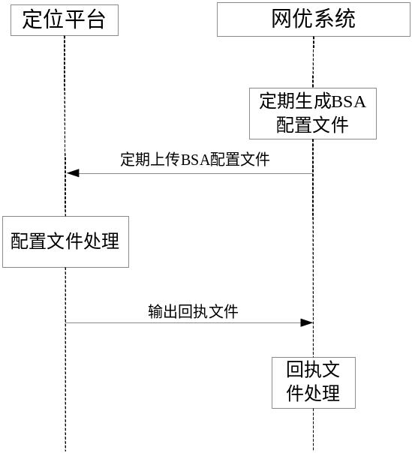

- 全量更新频率最低1周1次，最高1天1次，全量更新文件必须在04：00之前成功上传。定位平台应在规定的时间执行全量更新，全量更新期间不应对正常业务造成明显影响。若更新请求目录中存在多个全量更新文件，则定位平台只处理最晚的全量更新文件，对于其余的全量更新文件，定位平台在回执中输出105文件级错误。
- 针对增量更新，平台侧每1小时扫描一次，发现增量更新请求文件后定位平台应立即执行BSA增量数据上传入库操作。
- 针对紧急更新目录，平台侧每5分钟扫描一次，发现紧急更新请求文件后定位平台应立即执行紧急更新上传入库操作，并尽快执行加载操作。
- 回执文件的生成时间：
增量回执：定位平台发现增量请求文件并上传入库后生成回执文件；
全量回执：定位平台在每日6点前生成全量回执文件；
紧急回执：定位平台发现紧急请求文件并上传入库后生成紧急回执文件。

四、配置文件格式
- 文件头由两行组成，第一行由以下几个字段组成，每个字段之间用英文逗号区分。TYPE,BSA, <date time>, <number of records following column-heading line>
字段名 | 字段含义
TYPE | 与文件名中的TYPE相同
BSA | 为固定字符串
日期格式 | YYYY/MM/DD
时间格式 | hh:mm，采用24小时进制
number of records following column-heading line | 指示这个基站文件中有多少条记录
下面的例子说明这个基站数据文件中有100条记录：

ADD,BSA,2012/04/11 06:50, 100
- 文件头的第2行是固定的，指示文件体中的各个记录的字段对应关系。字段顺序也是固定的
Pilot Sector Name,SID,NID,Extend BID,T-PN,Antenna Lati,Antenna Longi,Antenna Alti,Antenna Loc Accu,Sector Center Lati,Sector Center Longi,Sector Center Alti,Antenna Orientation,Antenna Opening,Max Antenna Range,Terrain Average Height,Terrain Height Standard Deviation,Potential Repeater,PN Increment,FWD Calib,FWD Calib Accu,RTD Calib,RTD Calib Accu,Format Type,Switch Num 。
- 记录中的字段使用英文逗号,分割，各条记录之间使用换行符，即 0x0D 0x0A 区分。
举例：下面是一条基站记录： pn68-fr283,15403,15,185576992,68,9.0471,38.86567,15,150,9.057949728,38.86567,5,0,120,4000,15,2,0,4,20,110,0,0,1,123
- 文件尾定义 TYPE, BSAEND, <date time>
字段名 | 字段含义
BSAEND | 为固定字符串
日期格式 | YYYY/MM/DD
时间格式 | hh:mm，采用24小时进制
举例：ADD,BSAEND,2011/06/15 16:01
紧急配置文件的内容格式与配置文件格式相同。

五、回执文件格式
- 若更新请求文件出现文件级错误导致定位平台无法上传入库，或由于其他原因导致定位平台无法执行上传入库操作，则回执文件中仅包含如下内容：error file num<文件级错误吗>。
- 若更新请求文件可以上传入库，则回执文件格式如下：
文件头：TYPE,RSP, <date time>, <number of records in REQ file>
字段名 | 字段含义
RSP | 为固定字符串
日期格式 | YYYY/MM/DD | 与请求文件中完全相同
时间格式 | hh:mm，采用24小时进制 | 与请求文件中完全相同
number of records in REQ file | 指示对应的配置基站文件中有多少条记录
下面的例子说明这个基站数据文件中有100条记录。

ADD,RSP,2012/04/11 06:50, 100
- 文件头的第2行指示正确入库和非正确入库的记录数量，格式为：RIGHT,200,ERR,0
- 文件从第三行开始记录未成功上传入库的BSA记录。格式为：错误原因码，pilotname，SID,NID,EXTBSID 记录之间用换行符 0x0D 0x0A分隔
举例：下面是一条未能上传入库的基站记录：

001,pn-147-test,15403,15,185576992
- 文件尾定义 TYPE, RSPEND, <date time>
字段名 | 字段含义
RSPEND | 为固定字符串
日期格式 | YYYY/MM/DD
时间格式 | hh:mm，采用24小时进制
举例：ADD,RSPEND,2011/06/15 16:01
紧急回执文件的格式与回执文件相同。

六、错误原因码的定义（待补充）
错误原因码 | 错误原因码的定义 | 类别
000 | 成功
001 | 数据库处理异常 | 记录级错误
002 | 新增的基站数据已存在 | 记录级错误
003 | 删除或修改的基站数据不存在 | 记录级错误
009 | 记录数不匹配 | 记录级错误
100 | 文件名称不合法 | 文件级错误
101 | 文件头格式异常 | 文件级错误
102 | 文件体格式异常 | 文件级错误
103 | 文件尾格式异常 | 文件级错误
104 | 文件体中某字段值非法 | 文件级错误
105 | BSA更新请求文件已过时，放弃入库 | 文件级错误
106 | 其他原因导致定位平台无法上传入库 | 文件级错误

